Муниципальное казённое дошкольное образовательное учреждение
«Детский сад №303 комбинированного вида»

Конспект
НОД в области «Познание»
Тема: «Зимняя одежда и обувь»
Название НОД: «Посылка для Незнайки»
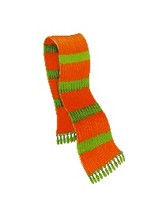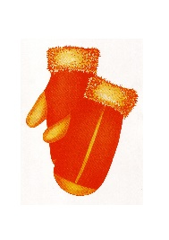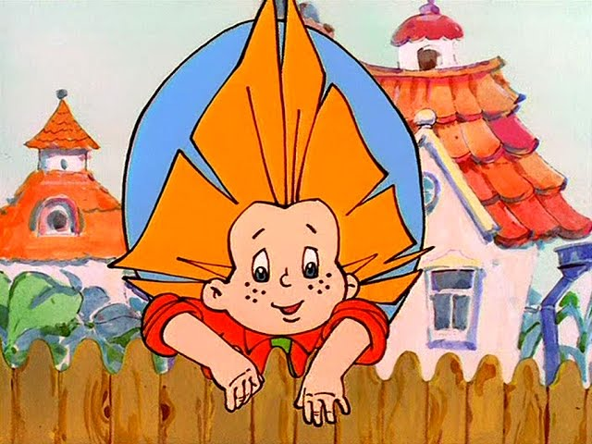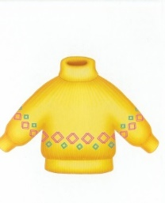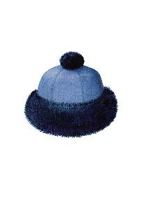
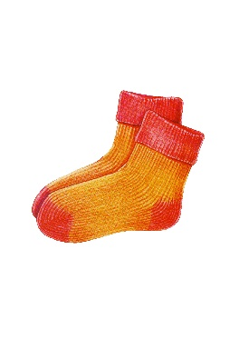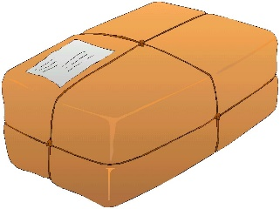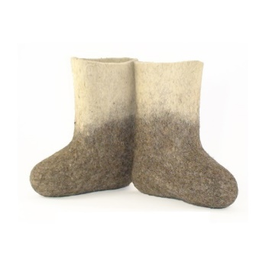

Составила:
Воспитатель средней группы
Дрезюля Надежда Анатольевна

г. Новосибирск
2015 г.
Конспект НОД по познавательному развитию
Тема: «Зимняя одежда и обувь».
Название НОД: «Посылка для Незнайки».
Возрастная категория детей: средняя группа (4-5 л)

Интеграция образованных областей: познание, социально - коммуникативное, физическое.
Виды детской деятельности: игровая, познавательная, коммуникативная.
Цель: Расширить и конкретизировать представление о зимней одежде, обуви.
Задачи:
- Образовательные
- Формировать умение у детей дифференцировать виды одежды по временам года;
- Активизировать и расширить словарь по теме «Зимняя одежда, обувь»;
- Расширить знания детей о функциях зимней одежды, необходимых для жизни человека.
- Развивающие:
- Способствовать развитию творческих способностей и свободы самовыражения;
- Развивать наблюдательность и внимание;
- Развивать умение работать в коллективе.
- Воспитательные:
- Воспитывать общую культуру поведения, отзывчивость, дружеское отношение;
- Воспитывать умение выслушивать своего товарища, не перебивать его;
- Воспитывать желание помогать тем, кто в этом нуждается.
Материалы и оборудование: магнитная доска; магниты; мультимедийный проектор; «видеописьмо от Незнайки»; набор картинок с изображением зимней одежды, обуви; столы; ткань; предметы зимней и летней одежды и обуви; посылка; предметная картинка с изображением севера; материал – мех, кожа, шерсть, пух, войлок; игра «Одень мальчика и девочку на прогулку»; презентация «Четвертый лишний»; предметные картинки - уход за зимней одеждой.

Ход мероприятия.
Воспитатель:
- Ребята, вы знаете, пока я вас ждала, в детский сад пришло видеописьмо. Интересно, кто же прислал нам это видеописьмо. Давайте его посмотрим.
(На экране появляется «Незнайка»)
Незнайка: - Здравствуйте, ребята. Меня зовут Незнайка. Я живу в солнечном городе. Я очень люблю путешествовать, летал даже на луну. А теперь хочу отправиться на север, где снег и белые медведи. Но боюсь, что замерзну в своей одежде. Мне сказали, что там очень холодно. А в нашем городе всегда лето, ярко солнце светит. Поэтому мы ходим в летней одежде, другой нет. И в магазинах ее не продают. Что мне делать? Помогите мне пожалуйста. (Видеосюжет с Незнайкой заканчивается.)
Воспитатель: - Ребята поможем Незнайке? (Дети: -Да.)
- Как будем ему помогать? (Ответы детей)
- Ребята, а давайте, Незнайке отправим посылку, в которую мы положим одежду, необходимую для его путешествия. Но сначала давайте вспомним, какую одежду носит Незнайка у себя в Солнечном городе. (Дети: - Летнюю.)
- А кто запомнил, куда хочет отправиться Незнайка? (Дети: - На север.) (Воспитатель показывает картинку с изображением Севера)
- Да, ребята, правильно. На севере очень холодно, все покрыто снегом и льдом. Там всегда зима.
- А как вы думаете, какую одежду, обувь мы должны положить Незнайке в посылку? (Дети: - Теплую, зимнюю.)
- Правильно, ребята. Ведь зимняя одежда и обувь защищает от ветра? Еще от чего? (Ответы детей: - Холода, мороза.)
-Верно, чтоб люди не замерзли и не заболели. Скажите, а какую зимнюю одежду и обувь вы знаете? (Ответы детей)
(После ответов детей воспитатель показывает картинки с изображением предметов зимней одежды и обуви, и указывает те предметы, которые не назвали.)
- Молодцы, ребята. Столько одежды, обуви зимней знаете.
- Ой, ребята у меня есть странные картинки, на которых все предметы перепутались. Поможете разобраться с картинками? (Дети: - Да.)
Посмотрите внимательно на экран и скажите какой предмет лишний. (Воспитатель обращает внимание детей на экран, на котором изображены три предмета зимней одежды и обуви, а четвертый лишний, который ребята должны найти)

Воспитатель | Дети
- Кофта, варежки, сандали, шуба.  - Сапоги, валенки, ботинки, кофта.  - Кофта, шуба, штаны, ежик. | - Сандали лишнее, потому что их мы носим летом. Остальные предметы одежды – зимой.  - Кофта лишняя, потому что относится к одежде, а остальные предметы к обуви.  - Ежик лишний, потому что это животное. А Остальные предметы - одежда.

- Какие молодцы. Все предметы отгадали.
- А сейчас я вас всех приглашаю встать в круг и представить, что мы с вами собираемся на прогулку, а на улице у нас зима, очень холодно.
(Дети встают в круг и выполняют указания воспитателя.)
Физкультминутка | Методические указания
Очень холодно зимой, Но мы пойдем гулять с тобой. Я надену шапку, я надену шубку. Я надену шарфик, потуже завяжу. И хоть я маленький, У меня есть валенки. Крошки - рукавички на ручки натяну. Возьму с собою саночки, На улицу пойду На горку поднимусь и с горки прокачусь У-у-ух! | Погладить себя за плечи  Показываем на соседа  Имитация движения  Руки на пояс, выставляем по очереди пяточки  Имитация движения  Шагаем на месте  Движения руками сверху вниз

- Молодцы. (Воспитатель предлагает занять свои места)
- Ребята, скажите, почему зимняя одежда нас согревает? (Ответы детей)
- Зимнюю одежду и обувь, ребята, изготавливают из разных теплых материалов.
- Шубы, шапку шьют, используя мех. (Воспитатель предлагает детям потрогать мех на ощупь)
- Варежки вяжут из пуха. (Воспитатель предлагает детям потрогать пух на ощупь)
- Кофты, шарфы вяжут из шерсти. (Воспитатель предлагает детям потрогать шерсть на ощупь)
А зимнюю обувь делают из кожи, а вовнутрь вшивают мех, чтоб нашим ногам было тепло. А валенки делают из войлока. (Воспитатель предлагает детям потрогать войлок на ощупь)
- Ребята, скажите, а какой из них самый мягкий, твердый, пушистый, грубый? (Ответы детей)
- Скажите, если связать варежки из пуха. Какие они будут? (Дети: - Пуховые варежки.)
- Если, шубу сшить из меха? (Дети: - Меховая шуба.)
- А, если связать из шерсти шарф? (Дети: - Шерстяной шарф.)
- Молодцы. Ребята, а не пора ли нам посылку собирать Незнайке? Он, наверное, уже заждался.
- Посмотрите, сколько здесь разной одежды. (Воспитатель обращает внимание детей на стол, на котором лежит одежда, обувь)
- Ребята, поможете мне выбрать одежду для Незнайки? (Дети: - Да.)
(Воспитатель приглашает всех детей подойти к столу, котором находятся предметы одежды и обуви)
- Скажите, какую одежду мы должны выслать Незнайке? (Дети: - Зимнюю.)
(Воспитатель показывает детям предмет летней одежды)
- Скажите, а этот предмет одежды подойдет для путешествия Незнайки? (Дети: - Нет, этот предмет одежды летний.)
- Ребята, посмотрите, у меня есть коробка, куда мы с вами теперь сможем сложить одежду и обувь для Незнайки. (Воспитатель предлагает по очереди каждому ребенку аккуратно положить в коробку тот предмет одежды или обуви, который ему больше нравится)
- Какие мы молодцы. Я думаю Незнайка будет очень рад нашей посылке.
- Скажите, а за зимней одеждой и обувью нужно ухаживать? (Дети: - Да.)
- А как нужно ухаживать? (Ответы детей)
(На каждый ответ детей, воспитатель показывает картинку, с изображением правильного ответа, после чего предлагает положить эти картинки в посылку Незнайки)
- Ребята, вы такие молодцы. Помогли Незнайке собрать ему в путешествие зимнюю, теплую одежду, обувь, чтоб он не замерз и не заболел. А я хочу подарить вам игру, которая называется «Одень мальчика и девочку на прогулку». Но, а я побегу на почту, чтоб успеть отправить Незнайке посылку.
- До свидания, ребята. (Дети: - До свидания.)

